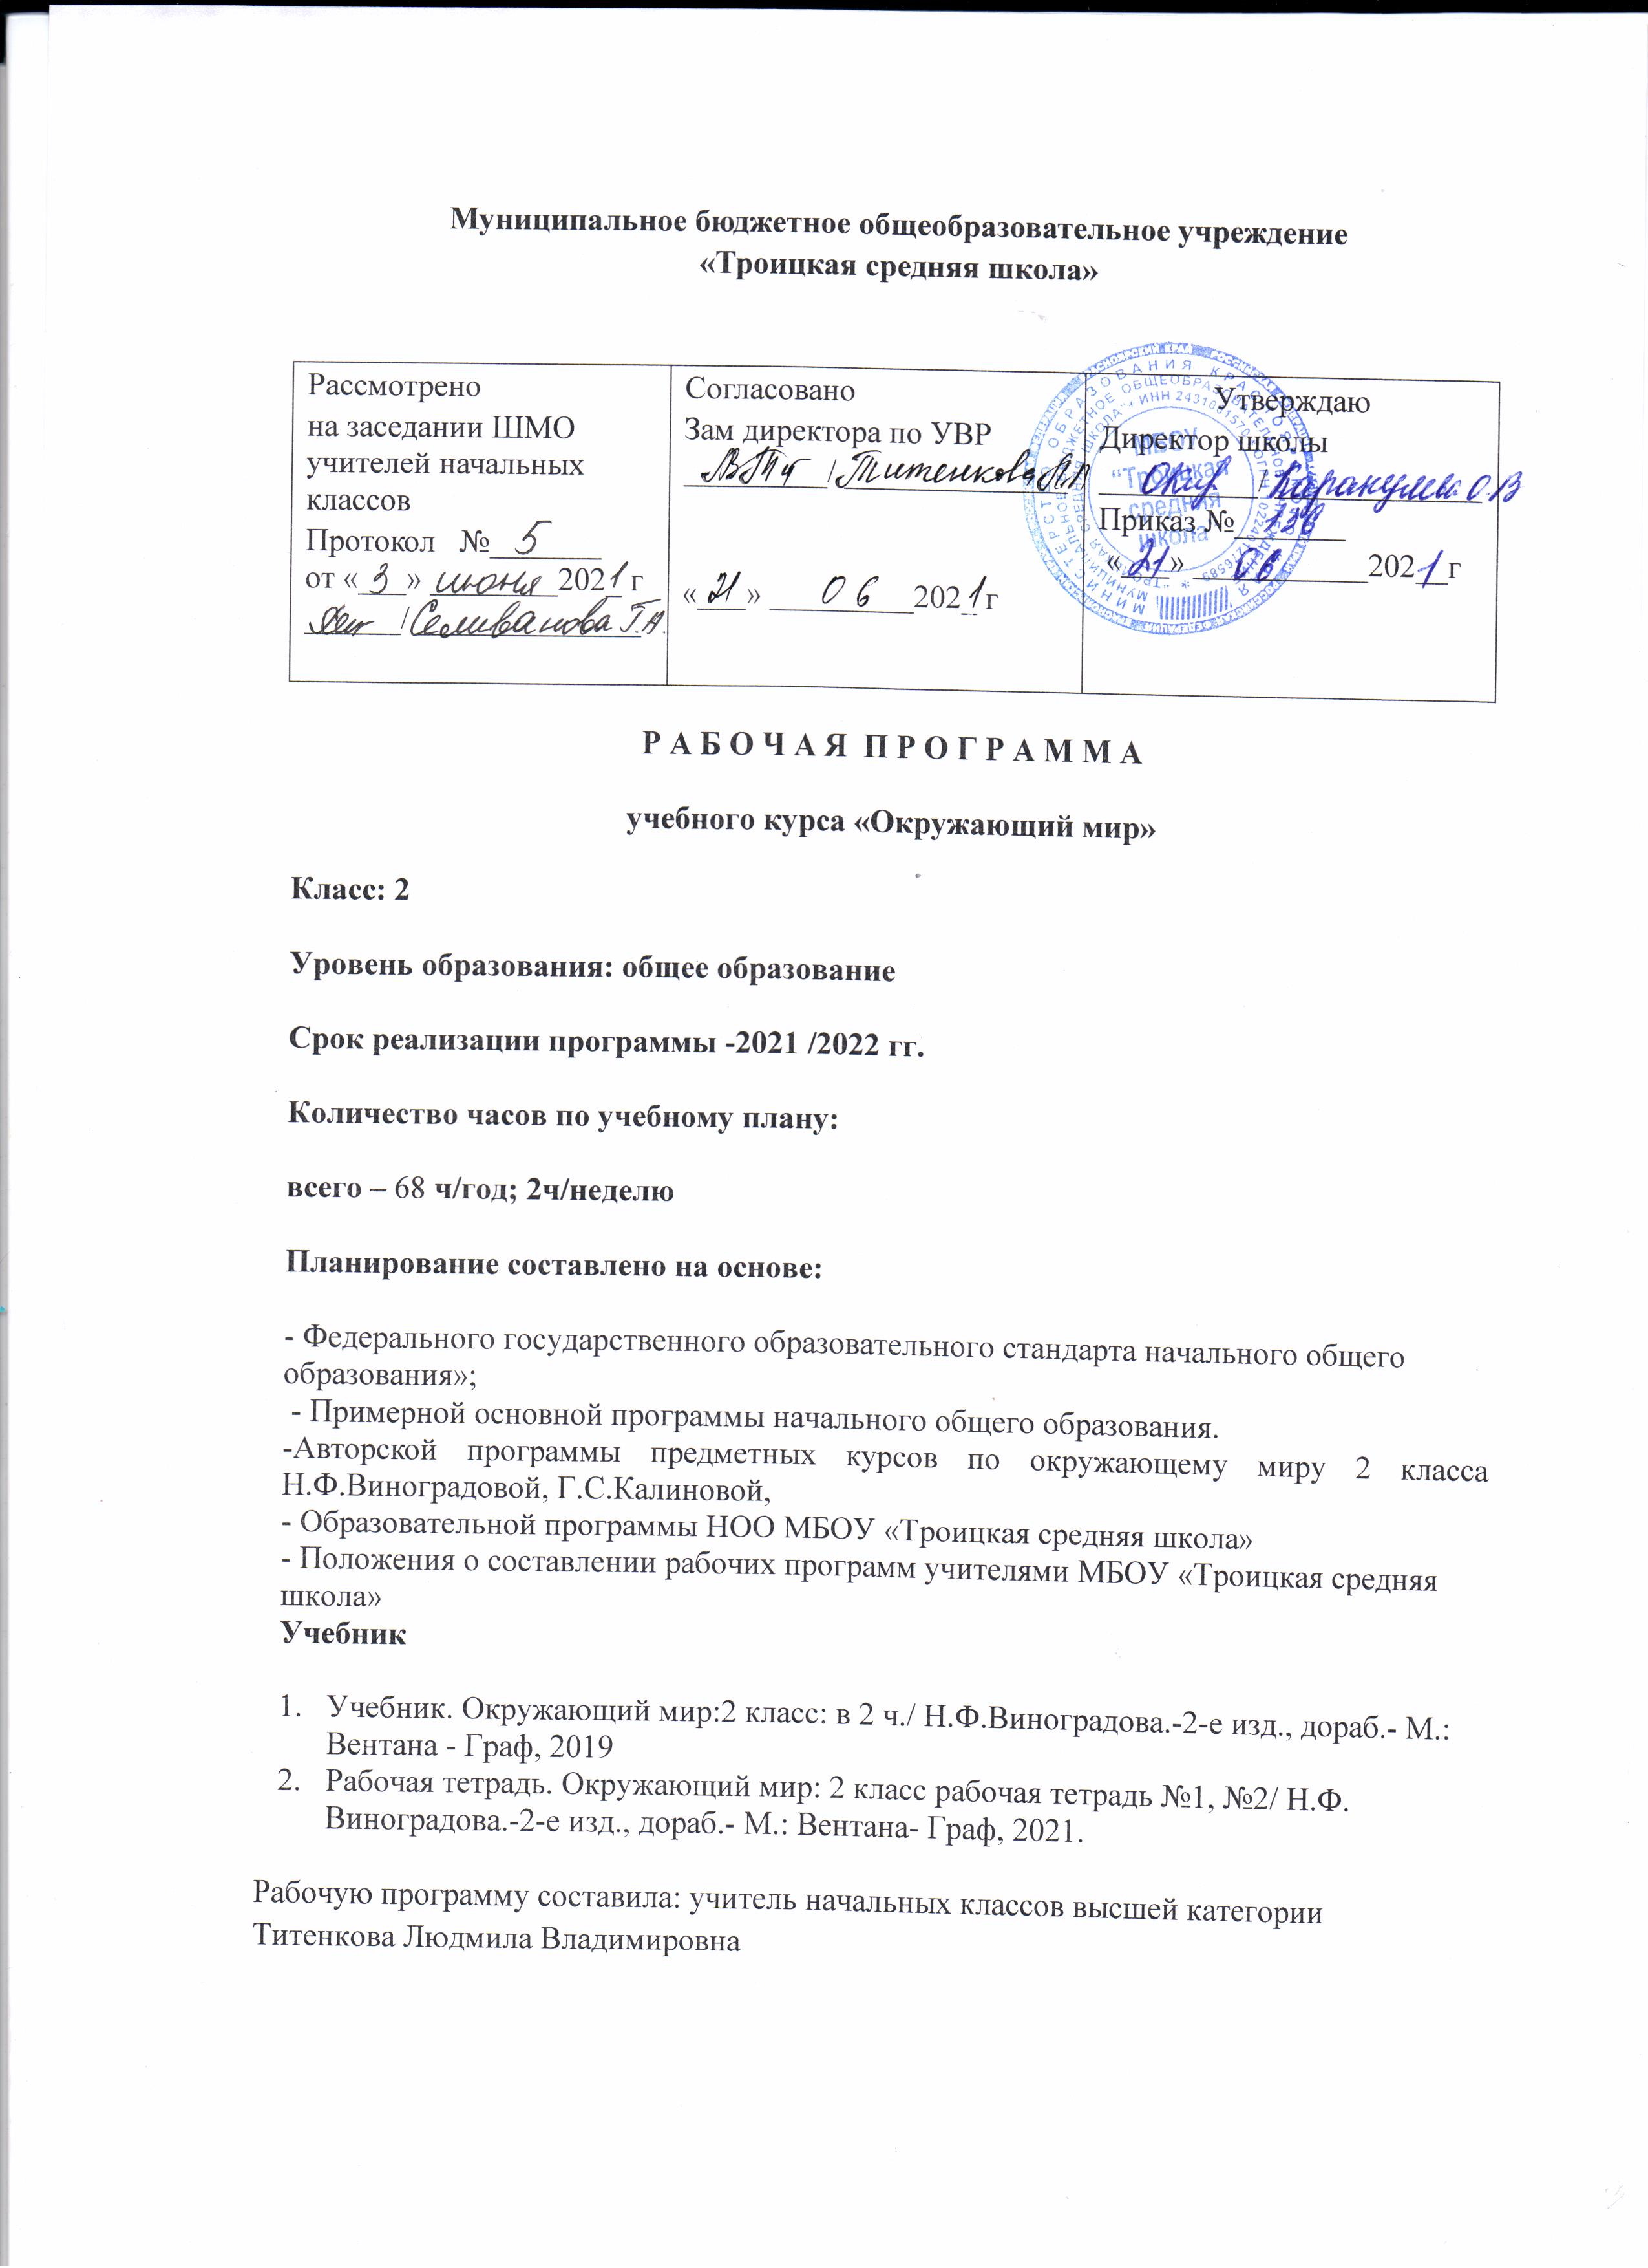

2. Планируемые результаты освоения курса

Цель изучения курса «Окружающий мир» в начальной школе – формирование целостной картины мира и осознание места в нём человека на основе единства рационально-научного познания и эмоционально-ценностного осмысления ребёнком личного опыта общения с людьми и природой; духовно-нравственное развитие и воспитание личности гражданина России в условиях культурного и конфессионального многообразия российского общества.
Изучение курса «Окружающий мир» позволяет достичь личностных, предметных и метапредметных результатов обучения, т. е. реализовать социальные и образовательные цели естественнонаучного и обществоведческого образования младших школьников.
Освоение курса «Окружающий мир» вносит существенный вклад в достижение
личностных результатов начального образования, а именно:
- формирование основ российской гражданской идентичности, чувства гордости за свою Родину, российский народ и историю России, осознание своей этнической и национальной принадлежности; формирование ценностей многонационального российского общества; становление гуманистических и демократических ценностных ориентаций;
- формирование целостного, социально ориентированного взгляда на мир в его органичном единстве и разнообразии природы, народов, культур и религий;
- формирование уважительного отношения к иному мнению, истории и культуре других народов;
- принятие и освоение социальной роли обучающегося, развитие мотивов учебной
деятельности и формирование личностного смысла учения;
- развитие самостоятельности и личной ответственности за свои поступки, в том числе в информационной деятельности, на основе представлений о нравственных нормах,
социальной справедливости и свободе;
- развитие этических чувств, доброжелательности и эмоционально-нравственной
отзывчивости, понимания и сопереживания чувствам других людей;
- развитие навыков сотрудничества со взрослыми и сверстниками в разных социальных
ситуациях, умения не создавать конфликтов и находить выходы из спорных ситуаций;
- формирование установки на безопасный, здоровый образ жизни, наличие мотивации к
творческому труду, работе на результат, бережному отношению к материальным и духовным ценностям.

Метапредметные результаты освоения учебного предмета окружающий мир.
Регулятивные универсальные учебные действия
Ученик научится:
– принимать и сохранять учебную задачу;
– учитывать выделенные учителем ориентиры действия в новом учебном материале в сотрудничестве с учителем;
– планировать свое действие с поставленной задачей и условиями ее реализации;
– учитывать правило в планировании и контроле способа решения;
– осуществлять итоговый контроль по результату;
– адекватно воспринимать оценку учителя;
– различать способ и результат действия;
– оценивать правильность выполнения действия на уровне адекватной ретроспективной оценки;
– вносить необходимые коррективы в действие после его завершения на основе его оценки и учета характера сделанных ошибок;
Ученик получит возможность научиться:
– адекватно воспринимать предложения учителей, товарищей, родителей и других людей по исправлению допущенных ошибок;
– выделять и формулировать то, что уже усвоено и что еще нужно усвоить, определять качество и уровня усвоения;
– устанавливать соответствие полученного результата поставленной цели;
– соотносить правильность выбора, планирования, выполнения и результата действия с требованиями конкретной задачи.
Познавательные универсальные учебные действия
Ученик научится:
– осуществлять поиск информации для выполнения учебных заданий с использованием учебной литературы;
– использовать знаково – символические средства, в том числе модели и схемы для решения задач;
– строить речевое высказывание в устной и письменной форме;
– основам смыслового чтения художественных и познавательных текстов, выделять существенную информацию из текстов разных видов;
– осуществлять анализ объектов с выделением существенных и несущественных признаков;
– осуществлять синтез как составление целого из частей;
– проводить сравнение, сериализацию и классификацию по заданным критериям;
– устанавливать причинно – следственные связи;
– строить рассуждения в форме связи простых суждений об объекте, его строении, свойствах и связях;
– обобщать, т.е. осуществлять генерализацию и выведение общности для целого ряда или класса единичных объектов на основе выделения сущностной связи;
– осуществлять подведение под понятие на основе распознавания объектов, выделения существенных признаков и их синтеза;
Ученик получит возможность научиться:
– моделировать, т.е. выделять и обобщенно фиксировать группы существенных признаков объектов с целью решения конкретных задач;
– поиск и выделение необходимой информации из различных источников в разных формах (текст, рисунок, таблица, диаграмма, схема);
– сбор информации (извлечение необходимой информации из различных источников; дополнение таблиц новыми данными; анализ информации; передача информации (устным, письменным, цифровым способами);
– обработка информации (определение основной и второстепенной информации;
– запись, фиксация информации об окружающем мире, в том числе с помощью ИКТ, заполнение предложенных схем с опорой на прочитанный текст;
– интерпретация информации (структурировать; переводить сплошной текст в таблицу, презентировать полученную информацию, в том числе с помощью ИКТ);
– подводить под понятие на основе распознавания объектов, выделения существенных признаков;
Коммуникативные универсальные учебные действия
Ученик научится:
– учитывать разные мнения и стремиться к координации различных позиций в сотрудничестве;
– формулировать собственное мнение и позицию;
– договариваться и приводить к общему решению в совместной деятельности, в том числе в ситуации столкновения интересов;
– строить понятные для партнера высказывания, учитывающие, что партнер знает и видит, а что нет;
– задавать вопросы; строить монологическое высказывание, владеть диалоговой формой речи.
– контролировать действия партнеров;
Ученик получит возможность научиться:
– слушать собеседника;
– оказывать в сотрудничестве взаимопомощь;
– аргументировать свою позицию и координировать её с позициями партнёров в сотрудничестве при выработке общего решения в совместной деятельности,
Предметные результаты освоения учебного предмета окружающий мир
Обучающиеся научатся:
- составлять небольшие тексты о семье: труде, отдыхе, взаимоотношениях членов семьи.
- называть основные права и обязанности граждан России, права ребенка;
- оценивать жизненную ситуацию, а также представленную в художественном произведении с точки зрения этики и правил нравственности;
- кратко характеризовать Солнечную систему (солнечную «семью»); называть отличия Земли от других планет Солнечной системы;
- называть царства природы;
- описывать признаки животного и растения как живого существа;
- моделировать жизнь сообщества на примере цепи питания;
- различать состояния воды как вещества, приводить примеры различных состояний воды;
- устанавливать основные признаки разных сообществ; сравнивать сообщества;
- описывать представителей растительного и животного мира разных сообществ;
- сравнивать представителей растительного и животного мира по условиям их обитания;
Обучающиеся получат возможность научиться:
- «читать» информацию, представленную в виде схемы;
- воспроизводить в небольшом рассказе-повествовании (рассказе - описании) изученные сведения из истории Древней Руси;
- ориентироваться в понятиях: Солнечная система; сообщество, деревья-кустарники-травы, лекарственные и ядовитые растения; плодовые и ягодные культуры»
- проводить несложные опыты и наблюдения (в соответствии с программой);
- приводить примеры из Красной книги России (своей местности)

3. Содержание учебного предмета

№ | Название раздела | Содержание раздела | Количество часов | Контр-ные работы | Практич. работы
1 | Введение. Что окружает человека | Окружающий мир: неживая природа (солнце, воздух, вода и др.); живая природа (животные, растения, люди); предметы и изделия, созданные человеком. Настоящее, прошлое, будущее. | (1 ч) |  | Экскурсия «Что тебя окружает»
2 | Кто ты такой | Чем люди похожи. Что отличает одного человека от другого. Каким родится человек. Что природа даёт человеку при рождении. Зачем нужно знать, какой я, каковы другие люди. Можно ли изменить себя. Ты и твое здоровье. Что такое здоровье. Почему здоровье нужно беречь. Наши помощники — органы чувств. Значение режима дня, гигиены и закаливания. Определение времени по часам (арабские и римские цифры).  Физическая культура. Закаливание. Твое здоровье и питание. Культура поведения за столом. Воспитание у себя организованности, любознательности, желания изменить себя. ОБЖ: здоровье и осторожность. Правила поведения на дороге. Правила поведения при опасных жизненных ситуациях (обращение с водой, огнём, электричеством). Помощь человеку, попавшему в беду. Правила поведения при плохом самочувствии и несчастном случае. | (15 ч) | 1 | Пр.р.№1 «Составление режима дня для будней и выходных».  Пр.р.№2  «Первая помощь при ожогах, порезах, ударах»
3 | Кто живет рядом с тобой | Что такое семья. Что объединяет членов семьи, поколения в семье. Семейное «древо», имена и отчества членов семьи, их семейные обязанности. Как семья трудится, проводит свободное время. Характер взаимоотношений в семье: любовь, привязанность, взаимопомощь, внимательность, доброта. Твоё участие в жизни семьи. Забота о старших и младших членах семьи.  Правила поведения. Какие бывают правила. Значение их выполнения для благополучия человека. Правила культурного поведения в общественных местах: в транспорте, на природе, в учреждениях культуры. Проявление внимательного и заботливого отношения к пожилым, старым, больным людям, маленьким детям. Правила взаимоотношений и дружбы. Твои друзья-одноклассники. Внешнее проявление чувств. Внимание человека к используемым жестам и мимике. Как управлять своими эмоциями, как научиться «читать» выражения лица, мимику и жесты. Ссоры, их предупреждение. Когда и почему появились правила. Игровой и потешный семейный фольклор. | (5ч) |  | Пр.р.№3  «Составление семейного «древа»»
4 | Россия — твоя Родина | Что такое Родина. Почему человек любит свою Родину, как выражает свою любовь. История рассказывает о прошлом. Москва – столица Российской Федерации, крупнейший культурный центр. Достопримечательности Москвы, труд и отдых москвичей. Как Москва возникла и строилась. Юрий Долгорукий, Иван Калита, Дмитрий Донской. Их роль в возникновении и процветании Москвы. Санкт-Петербург — северная столица России. Достопримечательности Санкт-Петербурга. «Золотое кольцо» России. Достопримечательности древних городов. Наши предки. Первое упоминание о славянах. Славянское поселение в У-1Х веках. Занятия славян. Первые орудия сельскохозяйственного труда. Особенности быта славян. Русская трапеза. Образование городов. Родной край — частица Родины. Особенности родного края, отличающие его от других мест родной страны. Достопримечательности родного края. Труд, быт людей. Культурные учреждения. Знаменитые люди родного края.  Как сегодня трудятся россияне. Зачем человек трудится. Ценности, которые человек создает в процессе труда. Хлеб — главное богатство России. Труд хлебороба, фермера. Профессии людей, занятых в промышленности, на транспорте. Профессии, значение которых возросло в последние годы (экономист, программист). Мы – граждане России. Как возникло и что обозначает слово «гражданин». Флаг и герб России. Конституция — главный закон России. Права граждан России. Права детей России. Россия — многонациональная страна. Жизнь разных народов России (труд, быт, культура, язык) на примере двух-трёх народов. | (14 ч) | 1 | Экскурсия в исторический (краеведческий) музей. Экскурсия в учреждение культуры.
5 | Мы — жители Земли | Солнечная «семья». Звезда по имени Солнце. Земля — планета. Чем Земля отличается от других планет Солнечной системы. Царства природы. Бактерии и грибы. Животное и растение — живые существа. Какие животные обитают на Земле. Разнообразие животных и растений. | (8 ч) | 1
6 | Природные сообщества | Среда обитания. Природные сообщества. Жизнь леса. Этажи леса. Леса России: хвойные, лиственные; дубрава, березняк, осинник и др. Леса родного края. Травянистые растения леса, лекарственные, ядовитые. Млекопитающие (звери), насекомые, пресмыкающиеся, птицы — обитатели леса, их жизнь в разные времена года. Использование леса человеком. Правила поведения в лесу. Охрана растений и животных леса. Жизнь водоема. Вода как одно из главных условий жизни. Свойства воды. Три состояния воды: пар, твёрдая и жидкая вода. Водоёмы, особенности разных водоёмов (пруд, озеро, океан, море, болото). Река как водный поток. Типичные представители растительного и животного мира разных водоёмов (пруда, болота, реки).  Использование водоёмов и рек человеком. Правила поведения на водоёмах и реках. Охрана водоёмов и рек.  Жизнь луга. Растения и животные луга. Характеристика типичных представителей луга (с учётом принципа краеведения). Лекарственные растения луга. Использование и охрана лугов человеком. Жизнь поля. Какие бывают поля, разнообразие культур, выращиваемых на полях: зерновые, овощные, технические и др. Животные поля. Жизнь сада и огорода. Растения сада и огорода. Плодовые и ягодные культуры. Сезонный труд людей. Вредители сада и огорода. | (23 ч) | 1 | Пр.р.№4  «Работа с натуральными объектами, гербариями, муляжами (съедобные и ядовитые грибы).  Пр.р.№5  «Работа с натуральными объектами, гербариями, муляжами (редкие растения своей местности).  Пр.р.№6  «Работа с гербариями, муляжами (растения разных сообществ).
7 | Природа и человек. | Природа как источник пищи, здоровья, различных полезных предметов для людей. Красота природы. Отражение явлений природы в искусстве и литературе. Роль человека в сохранении природных объектов. Правила поведения в природе. Охранные мероприятия. Красная книга. «Черная» книга Земли. Путешествие в прошлое (исторические сведения). Как человек одомашнил животных. | (2ч) |  | Экскурсия в лес (лесопарк), поле, на луг, водоем;

4. Календарно-тематическое планирование

№ п/п | Тема урока | Количество часов | Дата проведения
№ п/п | Тема урока | Количество часов | План |  | факт
Введение. Что тебя окружает (1 ч)
1 | Что окружает человека? | 1 | 01.09
Кто ты такой (15 ч)
2 | Бывают ли на свете чудеса? | 1 | 03.09
3 | Я, ты, он, она… Все мы люди. | 1 | 08.09
4 | Наши помощники – органы чувств. | 1 | 10.09
5 | Наши помощники – органы чувств. | 1 | 15.09
6 | Поговорим о здоровье. Чтобы меньше болеть. | 1 | 17.09
7 | Поговорим о здоровье. Если произошёл несчастный случай. | 1 | 22.09
8 | Режим дня. | 1 | 24.09
9 | Поговорим о часах. | 1 | 29.09
10 | Физическая культура. Быть сильным и выносливым. | 1 | 01.10
11 | Закаляться может каждый. | 1 | 06.10
12 | Из чего состоит наша пища? | 1 | 08.10
13 | О витаминах. | 1 | 13.10
14 | Умеем ли мы есть? | 1 | 15.10
15 | Почему нужно быть осторожным? Можно ли изменить себя? | 1 | 20.10
16 | Контрольная работа «Кто ты такой» | 1 | 22.10
Кто живёт рядом с тобой (5ч)
17 | Что такое семья? | 1 | 27.10
18 | Семейное «древо» | 1 | 29.10
19 | Домашнее хозяйство. | 1 | 10.11
20 | Семейный досуг | 1 | 12.11
21 | Какие бывают правила. Умеешь ли ты дружить? | 1 | 17.11
Россия — твоя Родина (14 ч)
22 | Родина – что это значит? | 1 | 19.11
23 | Прошлое, настоящее, будущее. | 1 | 24.11
 | Родина – что это значит? | 1 | 26.11
24 | Как Русь начиналась? | 1 | 01.12
25 | Москва – столица России. | 1 | 03.12
26 | Как Москва строилась | 1 | 08.12
27 | Города России. | 1 | 10.12
28 | Родной край – частица Родины. | 1 | 15.12
29 | Зачем человек трудится? | 1 | 17.12
30 | О занятиях наших предков. | 1 | 22.12
31 | Все профессии важны. | 1 | 24.12
32 | О компьютерах и программистах. | 1 | 29.12
33 | Права граждан России. | 1 | 12.01
34 | Россия – многонациональная страна. | 1 | 14.01
35 | Контрольная работа «Россия — твоя Родина» | 1 | 19.01
Мы — жители Земли (8 ч)
36 | Звёздное небо. | 1 | 21.01
37 | Земля – планета солнечной системы. | 1 | 26.01
38 | Глобус – модель земли. | 1 | 28.01
39 | Царства природы. | 1 | 02.02
40 | Грибы. | 1 | 04.02
41 | Какие животные живут на Земле. | 1 | 09.02
42 | Разнообразие растений. Условия роста и развития растений. | 1 | 11.02
43 | Контрольная работа «Мы — жители Земли» | 1 | 16.02
Природные сообщества (23 ч)
44 | Среда обитания – что это такое? | 1 | 18.02
45 | Лес и его обитатели. | 1 | 25.02
46 | Деревья леса. | 1 | 02.03
47 | Кустарники леса. | 1 | 04.03
48 | Травянистые растения леса. | 1 | 09.03
49 | Лесная аптека. | 1 | 11.03
50 | Животные леса. | 1 | 16.03
51 | Птицы – лесные жители. | 1 | 18.03
52 | Пресмыкающиеся леса. | 1 | 30.03
53 | Насекомые леса. | 1 | 01.04
54 | Правила поведения в лесу. | 1 | 06.04
55 | Что мы знаем о воде. | 1 | 08.04
56 | Круговорот воды в природе. | 1 | 13.04
57 | Какие бывают водоёмы? | 1 | 15.04
58 | Обитатели пресных водоёмов. Рыбы, насекомые. | 1 | 20.04
59 | Обитатели пресных водоёмов. | 1 | 22.04
60 | Обитатели солёных водоёмов. | 1 | 27.04
61 | Растения луга. | 1 | 29.04
62 | Животные луга. | 1 | 04.05
63 | Поле и его обитатели. Растения поля. | 1 | 06.05
64 | Животные поля. | 1 | 11.05
65 | Сад и его обитатели. | 1 | 13.05
66 | Итоговая контрольная работа за год (промежуточная аттестация). | 1 | 18.05
Природа и человек (2 ч)
67 | Будем беречь нашу Землю. «Красная книга». | 1 | 20.05
68 | Животные – друзья человека. | 1 | 25.05

